22.02.2024

Новые правила лицензирования работ по установлению границ зон с особыми условиями использования территории

Росреестр Адыгеи разъяснил новые правила лицензирования работ по установлению границ зон с особыми условиями использования территории.

Напомним, что постановлением Правительства Российской Федерации от 09.02.2024 № 141 изменено Положение о лицензировании геодезической и картографической деятельности, утвержденное постановлением Правительства РФ от 28.07.2020 № 1126.

В результате произошедших изменений с 17.02.2024 работы по установлению и изменению границ зон с особыми условиями использования территории выделены в отдельный вид работ, выполняемых при осуществлении лицензируемого вида деятельности.

При этом, для выполнения геодезических и картографических работ при установлении и изменении границ зон с особыми условиями использования территории, лицензионные требования (требования к образованию), предусмотренные пунктами «б» и «в» пункта 4 Положения о лицензировании геодезической и картографической деятельности, могут соискателем лицензии (лицензиатом) не соблюдаться.

Достаточным условием соблюдения лицензионных требований (в части образования работников) для выполнения указанных видов работ является наличие у соискателя лицензии (лицензиата) работников, заключивших с ним трудовые договоры для осуществления геодезических и картографических работ по должности в соответствии со штатным расписанием, имеющих любое высшее образование и дополнительное профессиональное образование по программам профессиональной переподготовки в области кадастровых отношений, картографии, геоинформатики, геодезии, дистанционного зондирования, прикладной геодезии или землеустройства, а также стаж работы не менее одного года по соответствующей области профессиональной переподготовки.

Получить консультации по вопросам лицензирования геодезической и картографической деятельности, вы можете непосредственно в отделе землеустройства, мониторинга земель и кадастровой оценки недвижимости, геодезии и картографии по телефону: (8772) 57-45-40 (начальник отдела – Церклевич Ольга Викторовна).

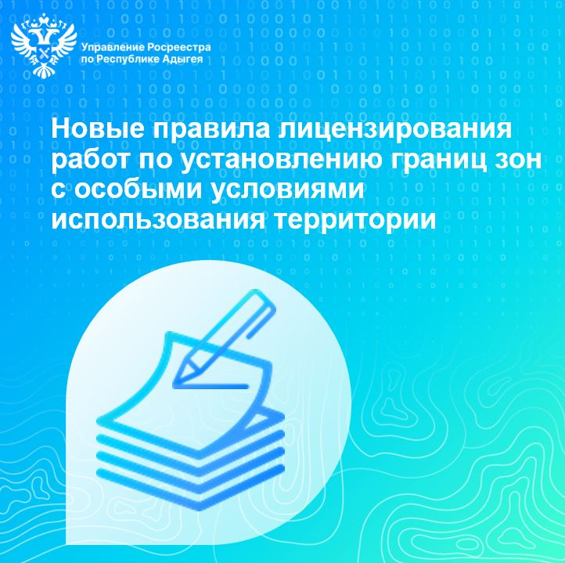

------------------------------------
Контакты для СМИ:
(8772)56-02-48
01_upr@rosreestr.ru
www.rosreestr.gov.ru
385000, Майкоп, ул. Краснооктябрьская, д. 44

